Тема 4.Зовнішнє та внутрішнє середовище бізнес-діяльності

1. Метою якого аналізу є змістовний і більш-менш формалізований опис об’єкта дослідження, виявлення особливостей, тенденцій, можливих і неможливих напрямків його розвитку?
а) аналізу конкурентної позиції;
б) стратегічного аналізу;
в) аналізу виробничого потенціалу.
2. Про яке середовище йде мова? Сукупність факторів, які формують довгострокову прибутковість підприємства і на які воно не може впливати взагалі або має незначний вплив:
а) зовнішнє;
б) внутрішнє;
в) проміжне.
3. Результатом якого аналізу стає системна модель об’єкта та його оточення?
а) аналізу стратегічного рівня підприємства;
б) аналізу виробничого потенціалу;
в) стратегічного аналізу.
4. Визначте фактори проміжного середовища організації:
а) політичні фактори;
б) аналіз споживачів;
в) технологічні фактори;
г) конкурентні;
д) соціально-культурні.
5. Про яке середовище йде мова? Це сукупність факторів які формують довгострокову прибутковість підприємства і перебувають під безпосереднім контролем керівників та персоналу:
а) зовнішнє;
б) внутрішнє;
в) проміжне.
6. Назвіть складові зовнішнього середовища:
а) організації регулятори;
б) економічний стан;
в) соціально-культурний стан;
г) конкуренція;
д) технологічний стан.
7. Про яке середовище підприємства йде мова? Це сукупність факторів які формують довгострокову прибутковість підприємства і на які воно може впливати через встановлення ефективних комунікацій:
а) зовнішнє;
б) проміжне;
в) внутрішнє.
8. Визначте фактори внутрішнього середовища підприємства:
а) науково-технічні;
б) географічні;
в) маркетингові;
г) виробничі;
д) конкурентні.
9. Які фактори внутрішнього середовища включають у себе аналіз рівня продажу та вартості товару, розмірів сегменту ринку, якість і конкурентоспроможність продукції чи послуг?
а) виробничі;
б) маркетингові;
в) організаційні;
г) фінансові.
10. Визначте фактори зовнішнього середовища які аналізують загальну кон’юнктуру національних ринків, систему ціноутворення, обіг грошей, товарів, інформації:
а) економічні;
б) політичні;
в) технологічні;
г) конкурентні.

Питання для самостійного опрацювання
- Підходи вітчизняних і зарубіжних вчених до структуризації чинників зовнішнього середовища підприємства.
- Визначення стратегічних груп у процесі аналізу галузі.
- Вплив державних органів управління на діяльність вітчизняних підприємств.
- Сутність управлінського обстеження та методи його здійснення.
Для засвоєння матеріалу з питань самостійної роботи слід скористатись літературними джерелами, періодичними виданнями та ресурсами Інтернету.

Теми рефератів
- Поняття «середовище організації»: сутність, характерні риси та особливості.
- Зовнішнє середовище підприємства: структуризація та визначення факторів впливу на діяльність підприємства.
- Вплив нестабільності зовнішнього середовища на діяльність підприємства.
- Визначення бар’єрів входу-виходу з галузі при застосуванні моделі М. Портера.

Практичні завдання

Завдання 1
Вкажіть, які з нижчеперелічених факторів визначають зовнішнє, а які – внутрішнє маркетингове середовище підприємства АТ «Трест Житлобуд-1»:
№ | Фактори | Зовнішні фактори | Внутрішні фактори
1 | Організація маркетингу та збуту на підприємстві АТ «Трест Житлобуд-1»
2 | Механізм податкового регулювання в Україні
3 | Імідж підприємства АТ «Трест Житлобуд-1»
4 | Засоби виробництва АТ «Трест Житлобуд-1»
5 | Проблема утилізації виробничих відходів у м. Харків
6 | Система оплати праці на АТ «Трест Житлобуд-1»
7 | Віковий стан населення Харківської області
8 | Розташування об’єктів будівництва АТ «Трест Житлобуд-1»
9 | Державна стратегія розвитку спорту
10 | Інноваційний розвиток регіону
11 | Дієвість громадських організацій м. Харків
12 | Реалізація державної програми «Доступне житло»

Завдання 2
Визначте фактори макросередовища, що є важливими для продавців наведених груп товарів. Позначте галочкою 5-7 найбільш важливих з них.
№ | Групи товарів | Демографічні фактори | Соціальні фактори | Економічні фактори | Технологічні фактори | Політико-географічні фактори
1 | Хлібобулочні вироби
2 | Колекційні прикраси
3 | Будівельний інструмент
4 | Машини
5 | Дитячий одяг

Завдання 3
Визначте, які суб'єкти ринкової діяльності складають маркетингове мікросередовище для Торгової мережі супермаркетів «АТБ»:
№ | Групи представників мікросередовища | Суб’єкти ринкових відносин | Зміст ринкових відносин
1 | Споживачі
2 | Постачальники
3 | Конкуренти
4 | Посередники
5 | Контактні аудиторії
Обґрунтуйте приналежність кожного з суб'єктів до певної групи представників мікросередовища.

Завдання 4
Економічні реформи можуть здійснити сильний вплив на маркетингові плани підприємства. З огляду на останні події економічного середовища, подумайте над наступним:
Назвіть галузі підприємництва, на маркетингові плани й стратегії яких, на вашу думку, найбільш вплинуть економічні реформи останнього періоду.
Поясніть, які саме рішення економічних реформ формують можливості або загрози для розвитку бізнесу у цих галузях.

Завдання 5
Провести SWOT-аналіз для торгового центру «Епіцентр» (м. Харків).

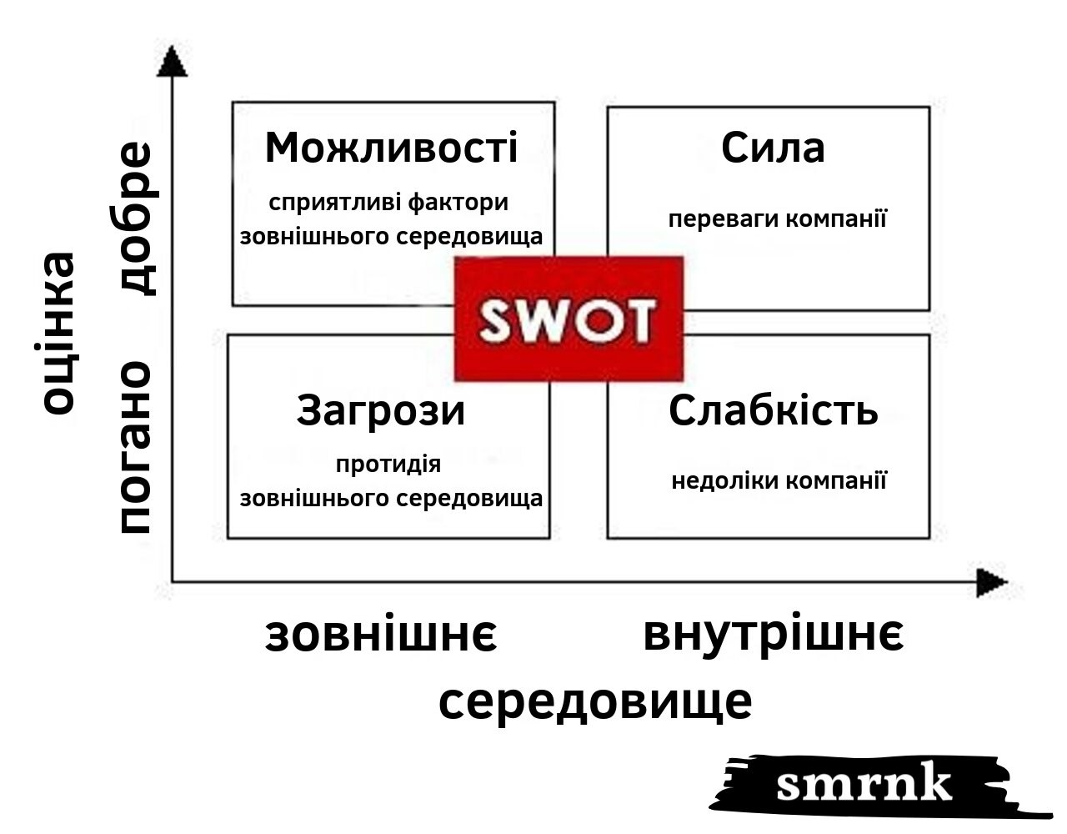
Рисунок 4.1 – SWOT-аналіз

